# AcaPush数据库设计说明书

## 第一部分、引言

### 1.1 编写目的

本文档说明了本新闻自动抓取推送系统研究项目的数据库的设计，用于指导该系统在数据库存储各方面的内容，为系统开发的程序员、系统分析员作基准文档。

### 1.2 背景

说明：

1. 软件系统的名称：
2. 任务提出者：
3. 本系统将是独立的系统，所产生的输出都是独立的。

本系统将使用django框架

### 1.3 定义

E-R：E-R图为实体-联系图，提供了表示实体型、属性和联系的方法，用来描述现实世界的概念模型。

### 1.4 参考资料

## 第二部分、外部设计

### 2.1 标识符和状态

数据库软件：

系统要求建立的数据库名称：AcaPush

### 2.2 使用它的程序

可能使用的该系统的应用程序包括：暂无

### 2.3 约定

### 2.4 专门指导

### 2.5 支持软件

## 第三部分、结构设计

### 3.1 概念结构设计

原始数据的形式：

新闻存放表：

|  |  |  |  |  |
| --- | --- | --- | --- | --- |
| 数据名称 | News | | | |
| 组成 | 名称 | 格式 | 范围 | 说明 |
| id | verial | - | 标识新闻 |
| academyId | varchar | 11 | 新闻所在的学院 |
| title | Date | 255 | 新闻的标题 |
| time | varchar |  | 新闻发布时间 |
| sourceUrl | varchar | 100 | 新闻内容所在url |
| pic | varchar | 100 | 新闻图片所在url |
| address | varchar | 255 | 原新闻地址 |
| accessNum | int | 11 | 新闻被访问次数 |

通知存放表：

|  |  |  |  |  |
| --- | --- | --- | --- | --- |
| 数据名称 | notice | | | |
| 组成 | 名称 | 格式 | 范围 | 说明 |
| id | verial | - | 标识通知 |
| academyId | varchar | 11 | 通知所在的学院 |
| title | Date | 255 | 通知的标题 |
| time | varchar |  | 通知发布时间 |
| sourceUrl | varchar | 100 | 通知内容所在url |
| address | varchar | 255 | 原通知地址 |
| accessNum | int | 11 | 通知被访问次数 |

新闻评论存放表：

|  |  |  |  |  |
| --- | --- | --- | --- | --- |
| 数据名称 | newsComment | | | |
| 组成 | 名称 | 格式 | 范围 | 说明 |
| id | verial | - | 标识新闻评论 |
| newsId | int |  | 新闻标识 |
| academyId | int | 11 | 新闻所在的学院 |
| studentId | varchar | 255 | 学生标识 |
| sourceUrl | varchar | 100 | 评论内容所在url |
| time | Date |  | 评论发布时间 |
| ip | varchar |  | 评论者ip |
| like | int |  | 赞的次数 |
| dislike | int |  | 踩的次数 |

学院信息存放表：

|  |  |  |  |  |
| --- | --- | --- | --- | --- |
| 数据名称 | academy | | | |
| 组成 | 名称 | 格式 | 范围 | 说明 |
| id | verial |  | 标识学院 |
| name | varchar | 100 | 学院名称 |
| address | address | 100 | 学院地址 |

学生信息存放表：

|  |  |  |  |  |
| --- | --- | --- | --- | --- |
| 数据名称 | stedentInfo | | | |
| 组成 | 名称 | 格式 | 范围 | 说明 |
| id | varchar | 15 | 学生学号 |
| name | varchar | 15 | 学生姓名 |
| secondName | varchar | 15 | 学生昵称 |
| lastModified | timestamp |  | 上次修改昵称 |

他们之间的关系：

（此处应有E-R图）

### 3.2 逻辑结构设计

### **1. 数据库设计**

1. 描述新闻信息的表、新闻评论的表

描述新闻信息的表、新闻评论的表一共分为4个，即新闻表（news），新闻评论表（newsComment），学院表（academy），学生表（stedentInfo）。定义这4个表的字段，以及每个表的主码等如下图所示。

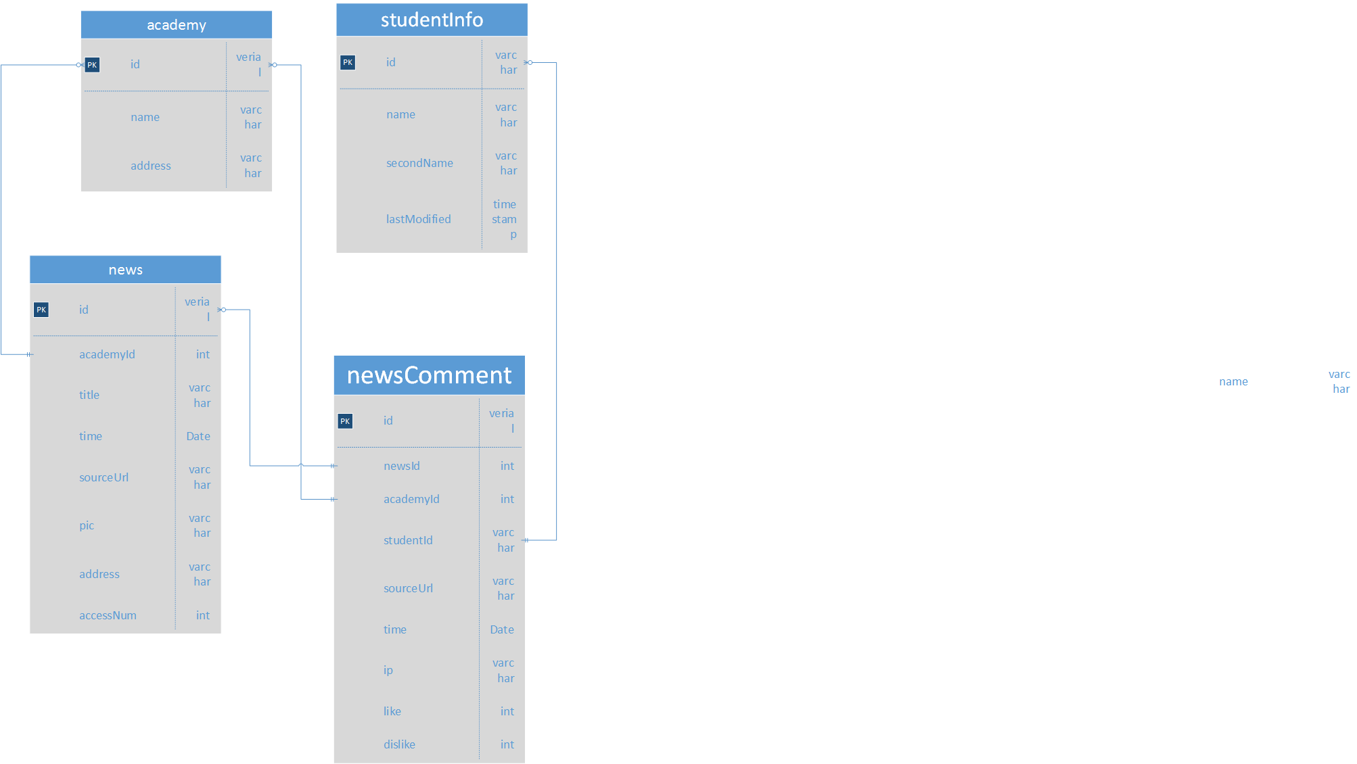

主键及关系说明：

新闻表：

提供新闻信息。

提供新闻的标识主键，自动增长数据类型，并且标识主键是新闻评论表引用的外键。

新闻评论表：

提供新闻评论信息。

提供新闻评论的主键，自动增长数据类型。

学院表：

提供学院信息。

提供学院的标识主键，自动增长数据类型，并且标识主键是新闻表和新闻评论表引用的外键。

学生表：

提供学生信息。

提供学生的标识主键，自动增长数据类型，并且标识主键是新闻评论表引用的外键。

（2）描述通知信息的表论的表

描述新闻信息的表、新闻评论的表一共分为2个，即通知表表（notice），学院表（academy），。定义这2个表的字段，以及每个表的主码等如下图所示。

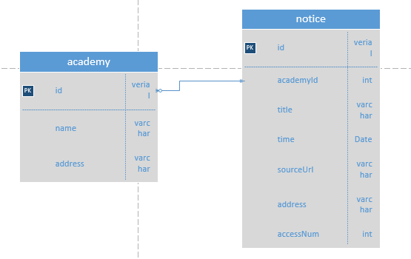

主键及关系说明：

通知表：

提供通知信息。

提供通知的标识主键，自动增长数据类型，并且标识主键是通知评论表引用的外键。

学院表：

提供学院信息。

提供学院的标识主键，自动增长数据类型，并且标识主键是通知表和通知评论表引用的外键。

1. **表设计**

数据库对应的表设计如下图：

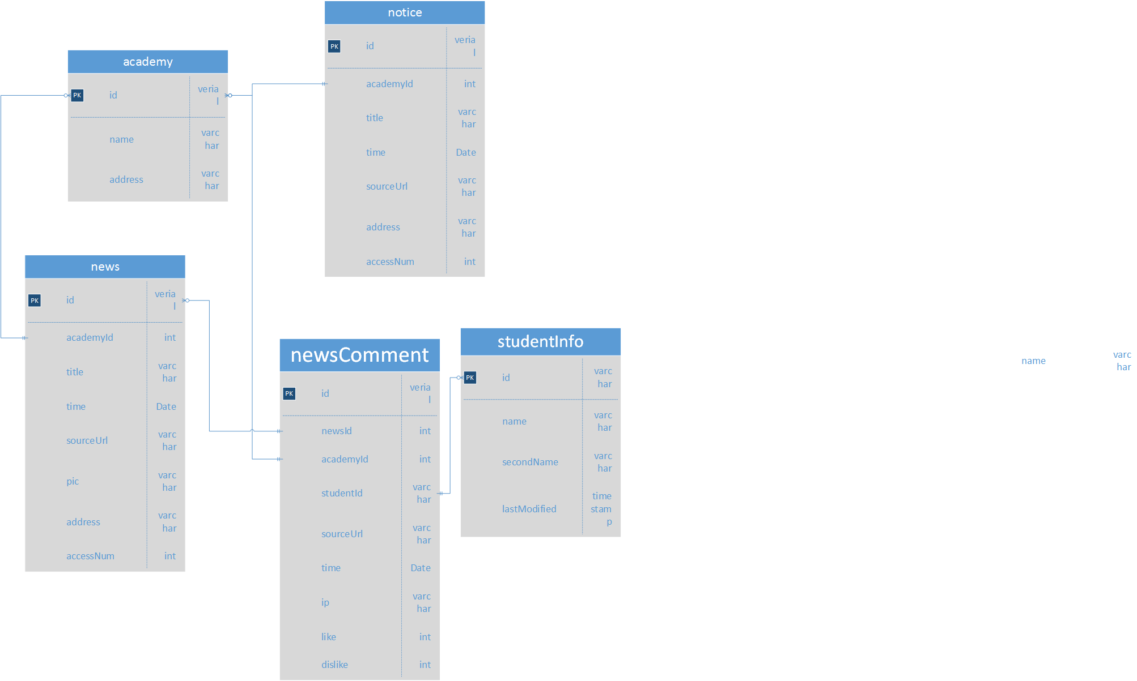

表设计的字段请参考概念设计部分原始数据的格式。

1. **检查、默认约束对象设计**
2. 新闻表

Time: 格式必须为：年-月-日，如：2016-10-30

1. 通知表

Time: 格式必须为：年-月-日，如：2016-10-30

1. 新闻评论表
2. 学生表

Id: 必须是学生学号，为11位数字

Name: 必须由中文字符组成

1. 学院表

Address: 必须为该学院有效网页地址

1. **视图对象设计**

本系统不视图对象。

1. **索引设计**
2. **存储过程设计**
3. **触发器设计**
4. **其他逻辑设计**
5. **物理结构设计**

## 第四部分、运用设计

### 4.1 数据字典设计

**1. 数据库**

数据库名称：AcaPush

中文名称或意义：

数据文件大小：

数据文件物理位置：

日志文件大小：

日志文件物理位置：

特性列表：

**2. 表**

**3. 表结构**

**4. 视图**

（不适用）

### 4.2 安全保密设计

数据库制备少数授权用户访问，必须提供用户名和正确的密码。存储数据库的服务器也只能让系统管理员或少数高级管理人员登录。